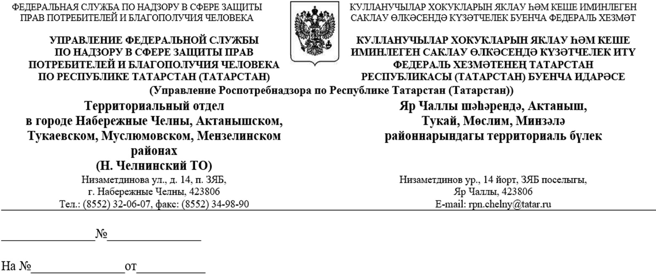
Руководителю
Исполнительного комитета
Тукаевского муниципального района А.Р. Хабибуллину

Руководителю
Исполнительного комитета
Муслюмовского муниципального района
И.Ф. Салихзянову

Руководителю
Исполнительного комитета
Мензелинского муниципального района М.Р. Каримову

Руководителю
Исполнительного комитета
Актанышского муниципального района
Р.А. Ильясову

Прошу Вас разместить на официальном сайте муниципального образования информацию для населения «О рекомендациях для выезжающих в туристические поездки».

Приложение: на 2 л. в 1 экз.

Начальник И.Г. Бариев

(8552) 320599
Приложение

О рекомендациях для выезжающих в туристические поездки

Роспотребнадзор напоминает, что в странах Евразии, Африки, Южной Америки, Океании с экваториально-тропическим климатом широко распространены инфекционные и паразитарные заболевания, многие из которых не встречаются или стали редкими в Российской Федерации. Теплый влажный климат способствует длительному выживанию микроорганизмов в окружающей среде, активному выплоду насекомых и гельминтов.
Чаще всего инфекционные и паразитарные заболевания передаются через воду, загрязненные и недостаточно обработанные продукты питания, кровососущих насекомых (комаров, блох, слепней, москитов, мошек, клещей и других), при контакте с больным человеком или загрязненным объектом окружающей среды, половым путем.
Тропические инфекции часто сопровождаются поражением кишечника, кожи, глаз, различных систем и органов человека, нередко протекают в тяжелой форме и трудно поддаются лечению.
Кроме того, в странах с жарким климатом имеется множество ядовитых растений и животных, способных нанести существенный и непоправимый вред здоровью человека.
Важно заблаговременно уточнять в территориальных органах Роспотребнадзора и у туроператоров сведения об эпидемиологической ситуации в стране планируемого пребывания, а при заключении договора с юридическим лицом, оказывающим туристические услуги - проверить наличие медицинской страховки.
В ходе отдыха необходимо соблюдать следующие меры предосторожности, чтобы не допустить заражения и последующего развития заболевания:
При питании и водопользовании:
- употреблять для еды только ту пищу, в качестве которой вы уверены;
- употреблять для питья только гарантированно безопасную воду и напитки (питьевая вода и напитки в фабричной упаковке, кипяченая вода); нельзя употреблять лед, приготовленный из сырой воды;
- мясо, рыба, морепродукты должны обязательно подвергаться термической обработке;
- желательно не пробовать незнакомые продукты, не покупать еду на рынках и лотках, не пробовать угощения, приготовленные местными жителями;
- в случае необходимости приобретать продукты в фабричной упаковке в специализированных магазинах;
- помнить, что мясные и рыбные продукты (например, открытые консервы, изделия с нарушенной герметичностью упаковки и др.) не подлежат хранению вне холодильника;
- овощи и фрукты мыть безопасной водой и обдавать кипятком.
Соблюдение правил личной и общественной гигиены:
- перед едой следует всегда тщательно мыть руки с мылом;
- при купании в водоемах и бассейнах не допускать попадания воды в полость рта;
- не купаться в стоячих и медленно текущих водоемах, не использовать воду из таких водоемов для различных бытовых нужд;
- не контактировать с животными (дикими и домашними); помнить о том, что животное, пришедшее к человеку наверняка больное;
- не брать и не надевать чужую одежду, расчески, обувь; не примерять вещи местных жителей;
- в случае контакта с человеком, имеющим признаки какого-либо заболевания, немедленно сообщить врачу.
В целях защиты от укусов насекомых рекомендуется применять средства, отпугивающие и уничтожающие насекомых (репелленты и инсектициды), а также придерживаться следующих правил:
- в вечернее и ночное время, а также при нахождении в лесу и местности с высокой растительностью носить длинные брюки и высокие носки, одежду с длинными рукавами;
- в помещениях обязательно засетчивать окна и двери;
- при обнаружении в помещении насекомых следует обработать стены и потолок инсектицидным аэрозолем или применить электрический фумигатор;
- в случае обнаружения присасывания клещей, следов укусов кровососущих насекомых, появления высыпаний или любых других кожных проявлений немедленно обратиться к врачу.
При выезде в страны, неблагополучные по желтой лихорадке, необходимо пройти вакцинацию против этой инфекции в специализированном учреждении и получить международное свидетельство о вакцинации.
Выезжая в страны, неблагополучные по малярии, Вам необходимо получить рекомендации у своего врача о профилактических лекарственных препаратах и способах их применения.
В связи с регистрацией в зарубежных странах таких инфекционных болезней как брюшной тиф, столбняк, вирусные гепатиты, менингококковая инфекция, рекомендуется сделать профилактические прививки против указанных инфекций
При появлении любых признаков инфекционного заболевания (повышенная температура тела, расстройство стула, сыпь, боль (в животе, горле и т.д.) необходимо обратиться за медицинской помощью.
При любом заболевании в течение 3-х лет после возвращения, при обращении за медицинской помощью обязательно скажите врачу о том, что вы были в тропиках.
Будьте здоровы!

